المملكة العربية السعودية **بسم الله الرحمن الرحيم**



وزارة التعليم

**اسم الطالبة :** ........................................ **رقم الجلوس:** .............

|  |  |  |  |  |  |  |  |  |  |  |  |
| --- | --- | --- | --- | --- | --- | --- | --- | --- | --- | --- | --- |
|  | |  | | --- | | **المــــــــادة : دراسات اجتماعية** | | **الـــــيـــوم :** | | **التـــــاريـخ : / 11 /1444هـ** | | **الـــزمـــن : ثلاث ساعات** | | | | | | | |
| **الدرجة المستحقة** | | **الدرجة رقماً** | | **الدرجة كتابة** | | **عدد الصفحات :**  **( 4 )**  **عدد الأسئلة :**  **( 4 )** | |
|  | |  | |
|  | |
| **السؤال** | | **الدرجة رقماً** | **الدرجة كتابة** | | **المصححة** | **المراجعة** | **المدققة** |
| **الأول** | |  |  | |  |  |  |
| **الـثــانـــــــي** | |  |  | |
| **الــثـالــــث** | |  |  | |  |  |
| **الــرابــع** | |  |  | |

**رددي أثناء انتظارك :**

**(سبحان الله و بحمده ) مئة مرة .**

**( لا حول و لا قوة إلا بالله ) كنز من كنوز الجنة .**

**( حسبي الله لا إله إلا هو عليه توكلت وهو رب العرش العظيم ) سبع مرات .**

**( لا إله إلا الله وحده لا شريك له و له الملك وله الحمد وهو على كل شيء قدير) مائة مرة .**

**( اللهم صل وسلم على نبينا محمد ) عشر مرات .**

**اكثري من الاستغفار .**

**المملكة العربية السعودية بسم الله الرحمن الرحيم**



**وزارة التعليم**

**مكتب التعليم**

**اسم الطالبة :** ..............................................

**اختبار مادة الدراسات الاجتماعية للصف الأول الثانوي نظام المسارات (طالبات الانتساب )**

**الفصل الدراسي الثالث (الدور الأول) لعام 1444 هـ**

**----------------------------------------------------------------------------------------------------------------------------**

**طالبتي الغالية :**

**استعيني بالله سبحانه وتعالى ثم اقرئي الأسئلة جيداً و أجيبي عما يأتي :**

**السؤال الأول: أ / أكملي الفراغات التالية بما يناسبها :**

1. شهدت أراضي المملكة حضارات مختلفة وعاش على أرضها أقوام مثل قوم............. في منطقة العلا شمال المدينة.
2. انتهت الحرب العالمية الأولى باستسلام. ............................................... وانتصار دول الحلفاء على المحور .
3. اللغة الرسمية في الولايات المتحدة الأمريكية هي اللغة ........................................ يتحدث بها 80% من السكان .
4. عدد الدول المشاركة في الحرب العالمية الأولى ............................ دولة .
5. ترتبط دول الخليج العربي بعدة روابط أبرزها الروابط ............................................. والسياسية .
6. استضافت المملكة العربية السعودية القمة العربية التاسعة والعشرون في مدينة الظهران بالمملكة العربية السعودية عام 1439هـ وأطلق عليها الملك سلمان حفظه الله اسم قمة ...................................
7. يضم الاتحاد الأوربي ........................دولة تغطي معظم أنحاء القارة .
8. تطل المملكة العربية السعودية على مسطحات مائية مهمة مثل البحر .........................................

**ب / صنف المصطلحات تبعاً لتعريفاتها في الجدول التالي..**

الحرب العالمية - هيئة الأمم المتحدة - سايكس بيكو – الكشوف الجغرافية – طريق البخور – رابطة العالم الإسلامي

|  |  |
| --- | --- |
| منظمة أنشئت بعد الحرب العالمية الثانية من أجل إقرار السلام والعدل في العالم |  |
| اتفاقية سرية وقعت بين فرنسا و بريطانيا و روسيا على أن يتقاسما أملاك الدولة العثمانية في العراق والشام . |  |
| الطريق التجاري العالمي الذي كان العرب في شبه الجزيرة العربية يسيطرون عليه منذ ما قبل الإسلام |  |
| رحلات بحرية قام بها الأوروبيين لاكتشاف مناطق جديدة في القرن الخامس عشر . |  |
| منظمة إسلامية شعبية عالمية مقرها مكة المكرمة تعني بإيضاح حقيقة الدعوة الإسلامية . |  |

**جـ / ما النتائج المترتبة على :**

* **قيام الاتحاد الأوروبي .**

...................................................................................................................... ......................................................................................................................

........................................................................................................................ ......................................................................................................................

..............................................................................................................................................................................................................................................

|  |  |  |  |  |
| --- | --- | --- | --- | --- |
| 1ـ وقعت قنبلتي هيروشيما و ناجازاكي على ......................... عام 1945م : | | | | |
| أ- اليابان | ب- الصين | | جـ - ألمانيا | د- تركيا |
| 2- تشكل الولايات المتحدة القسم الأكبر من قارة : | | | | |
| أ- أوروبا | | ب- أمريكا الشمالية | جـ- أستراليا | د- أوروبا |
| 3-  ادفع ريالا تنقذ عربيا حملة وطنية نادى بها الملك ............................. عندما كان أميرا للرياض : | | | | |
| أ - فيصل | | ب - فهد | جـ ـ خالد | د ـ سلمان |
| 4-  المسرح الرئيسي للحرب العالمية الأولى قارة : | | | | |
| أ- آسيا | | ب- استراليا | جـ - أمريكا | د- أوروبا |
| 5- رفض الملك مشروع تقسيم فلسطين والانتداب البريطاني على فلسطين | | | | |
| 1. عبد العزيز | | ب - فيصل | جـ - فهد | د- سلمان |
| 6- اللغة الرسمية في الصين هي : | | | | |
| أ - الروسية | | 1. العربية | جـ- الإنجليزية | د- لغة هان |

**السؤال الثاني : أ ) اختاري الإجابة الصحيحة في الآتي :**

**ب) صنفي المقومات التالية للمملكة العربية السعودية حسب نوعها :**

|  |
| --- |
| **الدينية – الجغرافية - الحضارية – الاقتصادية – السياسية -.** |

|  |  |
| --- | --- |
| المملكة أكبر الدول إنتاجا للنفط وتصديرا له . |  |
| حلقة اتصال بين القارات الثلاث ويحيط بها مضيقين مهمين |  |
| الأماكن المقدسة كالحرمين الشريفين واستقبال الحجاج والزوار |  |
| يقوم النظام الملكي على البيعة وهو مبدأ إسلامي أصيل |  |

**جـ ) عللي :**

1. رفض الملك عبد العزيز المشاركة في الحرب العالمية الأولى .

1. تنوع المناخ والمحاصيل الزراعية في الولايات المتحدة .

**السؤال الثالث :**

**أ ) أذكري نتائج الحرب العالمية الأولى ( 2فـقـط ) :**

**ب) صلي العامود أ بالعامود ب .-**

|  |  |  |  |
| --- | --- | --- | --- |
|  | أ |  | ب |
| 1 | مستشار ألمانيا وعمل على تسليح الجيش وأصبح أقوى جيش في العالم |  | فاسكو دا جاما |
| 2 | أمر بقطع امدادات النفط عن الدول المتعاونة مع العدو الصهيوني . |  | أحمد بن ماجد |
| 3 | استطاع أن يدور حول أفريقيا مكتشفاً طريق رأس الرجاء الصالح |  | بلفور |
| 4 | عالم البحار المسلم الملقب بأسد البحار استفاد منه فاسكو دي جاما في رحلته الى الهند |  | جيمس كوك |
| 5 | اعطى اليهود وعد ينص على تأسيس وطن قومي لهم في فلسطين |  | الملك فيصل بن عبد العزيز |
| 6 | مكتشف قارة أستراليا |  | هتلر |

**جـ / وضحي دور المملكة في مواجهة العدوان الثلاثي على مصر .**

------------------------------------------------------------------------------------------------------------------------------

**السؤال الرابع :أ/ ضعي علامة ( ✓) أمام العبارة الصحيحة وعلامة ( ×) أمام العبارة الخاطئة :**

1. عدد الخسائر البشرية في الحرب العالمية الثانية خمسة ملايين قتيل (  )

1. اكثر دول العالم اكتظاظا بالسكان الصين . ( )
2. كان من نتائج الكشوف الجغرافية إثبات كروية الأرض ( )
3. الإسلام دين الوسطية فلا غلو ولا تفريط . ( )
4. دعمت الكنيسة الأوروبية والبابوية حركة الكشوف الجغرافية .( )
5. تتميز المملكة العربية السعودية بموقع جغرافي مهم واستراتيجي حيث تقع بين ثلاث قارات ( )

**ب/ اشرحي السبب الرئيسي لقيام الحرب العالمية الأولى .**

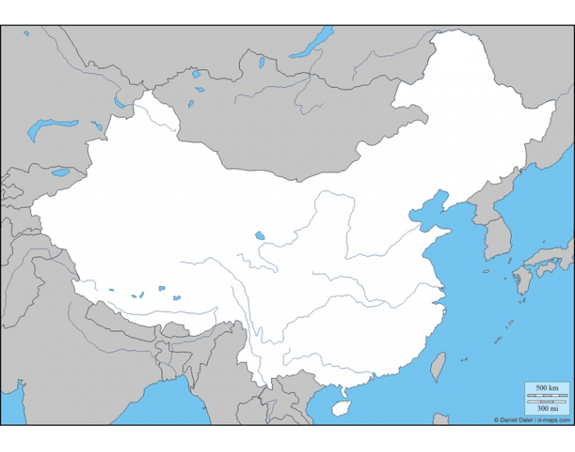**جـ) أمامك خريطة لجمهورية الصين أكتبي الرقم المناسب على الخريطة :**

1. النهر الأصفر
2. هضبة التبت
3. العاصمة بكين
4. جبال الهملايا

انتهت الأسئلة . جعلني الله وإياكن ممن يفُزن بالفردوس الاعلى من الجنة ☺